Hvor højt skal Dæmonen starte for at passagererne er vægtløse i toppen af loopet?
Teoretisk model
Dæmonen har ingen motor, så den kører gennem banen alene via tyngdekraften. Det er derfor vognene bliver trukket op i en begyndelseshøjde, der er højere end toppen af det første loop. Hvorfor føler man sig lettere i toppen af et loop og tungere i bunden?
Kernestof:
- Bevægelse i to dimensioner, herunder jævn cirkelbevægelse
- Mekanisk energi i et homogent tyngdefelt
I opslaget gennemgås
- Hvor højt skal vognen starte, så passagererne er vægtløse i toppen af loopet?
- Hvor stor skal farten være i bunden af loopet, hvis man skal være vægtløs i toppen?
- Hvor meget mere vejer med i bunden af loopet, hvis man er vægtløs i toppen?
- Forskellige geometriske modeller af det virkelige loop.

1. Hvor højt skal vognen starte, så passagererne er vægtløse i toppen af loopet?
Når vognen skal igennem et loop med radius r, skal den have fart på. Det får den, når den kører ned ad bakken lige inden loopet. Fra hvilken højde h skal vognen starte, så passagererne føler sig vægtløse i toppen af loopet?
- 25 % højere end loopet
- 50 % højere end loopet
- 75 % højere end loopet

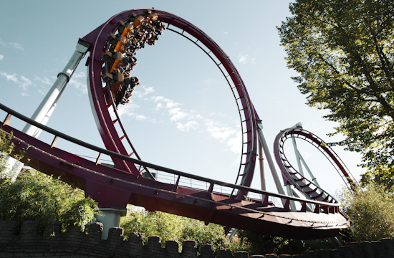
Billede fra Tivolis hjemmeside. Dæmonens loop er ikke cirkulært, men har en dråbeform.

Teoretisk model
Forenkling
Ingen rulle- og luftmodstand, så totalenergien er bevaret. Cirkulært loop.

Virkelighed
Dæmonens loop er en klotoide (dråbeform), der kan tilnærmes vis sammenstykning tre cirkler, en med en lille radius i toppen (stor krumning) og to med en stor radius i bunden (lille krumning), se sidste afsnit

Teori
Mekanisk energi og centripetalkraft

Fart for at være vægtløs i toppen af loopet
Hvis du måtte sidde på en vægt i Dæmonen, så er kraften fra vægten og tyngdekraften begge rettet ind mod centrum i toppen af loopet.
$$F_{\text{cen}}=F_{\text{t}}+ F_{\text{vægt}}$$
Når man er vægtløs er $F_{\text{vægt}}=0$, og derfor er det kun tyngdekraften, der kan give den til cirkelbevægelsen nødvendige centripetalkraft
$$F_{\text{cen}}=F_{\text{t}}$$
$$m∙\frac{v_{\text{top}}^{2}}{r}=m∙g$$
$$v_{\text{top}}^{2}=g∙r$$
$$v_{\text{top}}=\sqrt{g∙r}$$
Opgave 1
Hvor stor er farten i toppen, når loopet er 20 m højt?

Hvor højt skal vognen starte for at komme igennem loopet?
Vognen starter i højden h og radius i loopet er r. Hvis vi antager den melaniske energi er bevaret, fås
$$E_{\text{pot}}\left(\text{start}\right)=E_{\text{kin}}\left(\text{top}\right)+E_{\text{pot}}\left(\text{top}\right)$$
$$m∙g∙h=\frac{1}{2}∙m∙v_{\text{top}}^{2}+ m∙g∙2∙r$$
hvor $v_{\text{top}}$er farten i toppen af loopet og m er vognens masse.
Opgave 2
- Vis at vognen skal starten fra højden $h=2,5∙r$ for at komme igennem loopet, så passagererne er vægtløse i toppen.
- Hvor stor er starthøjden, når loopet er 20 m højt?

Ifølge Tivolis hjemmeside, er Dæmonens højeste sted 28 m højt

2. Hvor stor skal farten være i bunden af loopet, hvis man skal være vægtløs i toppen?
Sammenhængen mellem farten i bunden af loopet $v_{\text{bund}}$ og loopets radius, er givet ved
$$\frac{1}{2}∙m∙v_{\text{bund}}^{2}= m∙g∙2,5∙r$$
Opgave 3
Begrund ovenstående ligning, og vis at
$$v_{\text{bund}}=\sqrt{5∙g∙r}$$
Hvor stor er farten, hvis loopets højde er 20 m? (i virkeligheden er farten 77 km/h, Wikipedia)

3. Hvor meget mere vejer med i bunden af loopet, hvis man er vægtløs i toppen?
- Vejer man 2 gange mere end sin normalvægt?
- Vejer man 3 gange mere end sin normalvægt?
- Vejer man 4 gange mere end sin normalvægt?
- Mere end 4 gange mere end sin normalvægt?
Hvis du måtte sidde på en vægt i Dæmonen, er du er påvirket af to kræfter, tyngdekraften og kraften fra vægten. I bunden af cirkelbevægelse arbejder tyngdekraften og kraften fra vægten mod hinanden, for at give den til cirkelbevægelsen nødvendige centripetalkraft. I cirkelbevægelsens bund er kraften på personen fra vægten rettet ind mod centrum, mens tyngdekraften er rettet nedad. I bunden viser vægten mere end din normalvægt
$$F_{\text{cen}}=F_{\text{vægt}} - F_{\text{t}}$$
$$F_{\text{vægt}}=F_{\text{cen}}+F_{\text{t}}$$
$$= m∙\frac{v_{\text{bund}}^{2}}{r}+m∙g$$
Opgave 4
Indsæt $v_{\text{bund}}=\sqrt{5∙g∙r}$ i ovenstående ligning og vis

Er man vægtløs i toppen, vejer man 6 gange sin normalvægt i bunden. (i virkeligheden er det 4 gange, Wikidedia)

4. Modeller af det virkelige loop

Forskellige geometriske modeller af virkelighedens loop

Problemer med den cirkulære model
I starten af loopet bliver man udsat for en urealistisk voldsom påvirkning, idet man går direkte fra at veje det man plejer til en påvirkning på 6 gange ens vægt.

Forbedring af modellen
Loopet er nu sammenstykket af to forskellige cirkler med forskellig radius. Den store cirkel har radius $1,5∙r$ og den lille cirkel har radius $0,5∙r$. Loopets højde bliver $2∙r$.
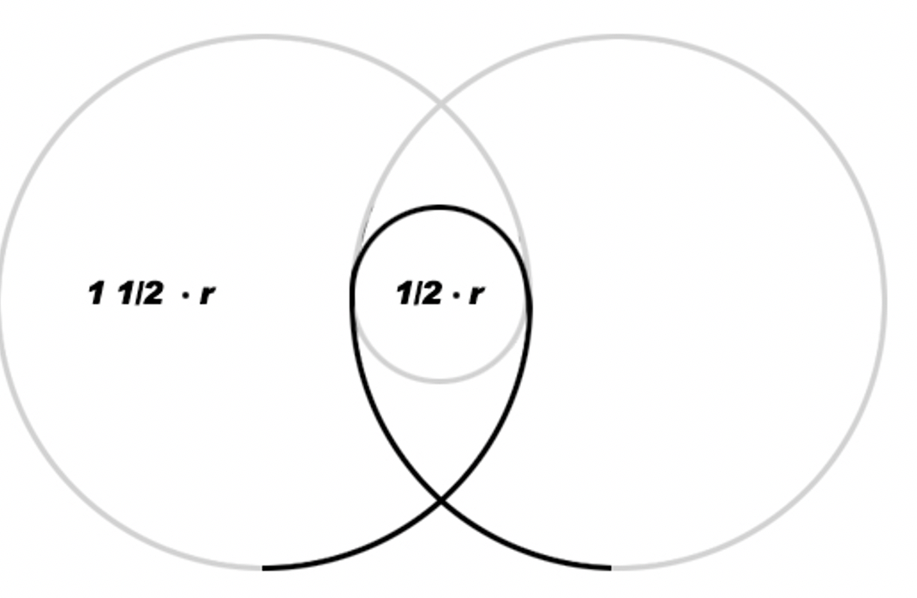
Problemer med et loop sammenstykket af tre cirkler
Her bliver en pludselig, meget kraftig påvirkning lavet om til to pludselige, mindre kraftige påvirkninger. Det er en forbedring i forhold til enkeltcirkelmodellen, men det vil stadig være en ubehagelig oplevelse.

Løsning på problemet
Man beholder den øverste lille cirkel. Den store cirkel erstattes af en mængde cirkler, startende med en meget stor cirkel og kontinuerligt udskifter disse cirkler med cirkler med stadig mindre radier, for til sidst at ende med radius svarende til den lille cirkel. I 1970-er konstuerede Werner Stengel et loop bestående af to klotoider med en lille cirkel på toppen. Dæmonens loop har derfor en dråbeform.

Opgave 5
Personens vægt i bunden af et loop lavet ved sammenstykning af 3 cirkler, hvor cirklerne i bunden har en radius der er 50 % større end cirklen i toppen

$$F_{\text{vægt}}= m∙\frac{v_{\text{bund}}^{2}}{r_{\text{bund}}}+m∙g$$
Indsættes $r_{\text{bund}}=1,5∙r$og $v_{\text{bund}}=\sqrt{5∙g∙r}$ og vis det giver en påvirkning på 4,3 ganges ens vægt i bunden

Litteratur
Vestergaard, E., Vej-og rutsjebanegeometri, LMFK
https://www.lmfk.dk/artikler/data/artikler/0405/0405_19.pdf

DTU, Institut for matematik, cirkelbevægelse og klotoiden
http://www2.mat.dtu.dk/education/gymnasieopgaver/opgaver/klotoiden.pdf

Pendrill, Ann-Mari, Rollercoaster loop shapes, Gøteborg Universitet
https://www.academia.edu/1288744/Rollercoaster_loop_shapes
https://opus.lib.uts.edu.au/bitstream/10453/56556/4/6EA34412-B9D5-4C21-B707-55A3F7C73DB1%20published.pdf

